
ПРЕДУПРЕДИТЬ.

СОВЕТЫ СПЕЦИАЛИСТОВ МЧС, К КОТОРЫМ СТОИТ ПРИСЛУШАТЬСЯ

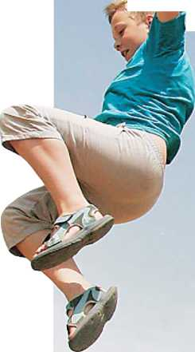
же на несколько минут, закройте створки окна. Кроме того, мы рекомендуем поставить на окнах заглушки или съемные ручки, чтобы дети не могли самостоятельно их открыть.
Поля опасностей
Многие родители стараются вывезти детей на каникулы поближе к природе, в частности, в деревню к бабушке и дедушке. Но, несмотря на богатый опыт, те не всегда могут уследить за внуками. Особую опасность в летнее время представляют водоемы, где даже присутствие взрослых зачастую не становится гарантом безопасности. Елена Дмит- рук советует:
— Отправляясь с детьми на водоем, всегда будьте начеку — не выпускайте их из виду ни на минуту, особенно если они находятся в воде. Не позволяйте ребенку отплывать далеко от берега, поинтересуйтесь глубиной водоема. Не разрешайте пользоваться надувными матрасами и камерами: они могут подвести в любой момент
Деревенские поля часто становятся местом опасных находок. До сих пор в земле лежат неразминированные сна-
товая химия, спички, лекарства также должны быть вне доступа ребенка.
Тщательно осмотрите игрушки своего ребенка: заклейте скотчем крышки, под которыми находятся батарейки, выбросьте сломанные игрушки.
В отдельную коробку сложите карандаши, фломастеры, кисточки, краски и доставайте их только тогда, когда ребенок хочет заняться творчеством. Проследите за тем, чтобы малыш не играл с монетами.
Особое внимание уделите кухне: уберите ножи, ножницы и спички туда, где их не сможет достать ребенок.
Еще одно место повышенной опасности — окна и балконы. Как только температура на улице повышается, родители нередко оставляют их открытыми. Здесь надо проявлять особую бдительность, подчеркивает Елена Дмитрук:
— Даже двухлетний малыш может притащить к подоконнику табуретку и выглянуть в открытое окно или распахнуть закрытое. Поэтому позаботьтесь о том, чтобы ребенок не смог этого сделать: если выходите из комнаты да-
■
Ежегодно сотни детей гибнут в результате несчастных случаев. И хотя с годами статистика становится менее пугающей, таких фактов, к сожалению, все еще немало. В прошлом году, например, несчастные случаи унесли жизни 159 детей. С наступлением летних каникул приходит и пора повышенной опасности. Дети остаются дома без присмотра родителей, проводят каникулы в лагерях или деревнях у бабушек и дедушек, где уследить за ними можно не всегда. Специалисты Министерства по чрезвычайным ситуациям рассказали, где может подстерегать детей опасность и как избежать несчастья.

Один дома
Казалось бы, дом — самое безопасное место для ребенка. Но далеко не всегда: по статистике, маленькие дети чаще всего получают травмы именно дома. Опасность подстерегает на каждом шагу: любая оставленная на краю плиты горячая кастрюля или незакрепленная полка может стать причиной травмы. Кроме того, интерес у ребенка могут вызвать таблетки, случайно оставленные вами на столе, батарейки, любые опасные жидкости — моющие средства, уксус и так далее.
Начальник республиканского центра пропаганды МЧС Елена Дмитрук напоминает:
— Дети пробуют все на зуб. И почти ежедневно в больницы и поликлиники доставляют малышей, проглотивших что-то опасное. Последствия зачастую неутешительные: ожоги пищевода, а иногда и его полное удаление.
Чтобы избежать печальных последствий, специалист рекомендует убрать подальше от детей предметы, которые могут быть опасны, в том числе украшения, пуговицы, булавки и "невидимки", монеты, которые в скором времени появятся в обиходе. ВЫБУДЬТЕ В КУРСЕ
В каждом возрасте есть наиболее типичные детские травмы, и родителям это надо учитывать.

Дети от 2 лет
В этом возрасте малыши становятся очень активными и любопытными, поэтому чаще всего получают такие травмы:
- ожоги от плиты, утюга, обогревателя;
- отравления и химические ожоги от пробы на вкус продуктов бытовой химии;
- электротравмы от засовывания в розетки спиц, шпилек, булавок;
- попадание инородного тела в дыхательные пути.

Дети от 4 до 6 лет
Это возраст, когда дети становятся более самостоятельными и пытаются повторять поступки и действия взрослых. Самые распространенные травмы в таком возрасте - ожоги от игр со спичками и зажигалками.

Дети от 7 до 12 лет
В этом возрасте детям свойственна тяга к экспериментам. К играм со спичками и зажигалками добавляются баллончики из-под аэрозолей и дезодорантов.
В итоге - тяжелые ожоги пламенем.
ряды. Совсем недавно в Березинском районе на таком снаряде подорвались двое школьников. Поэтому сотрудники МЧС рекомендуют рассказать детям о том, насколько опасными могут быть такие находки:
- Если вы или ваш ребенок нашли снаряд или что-то подобное, не прикасайтесь к нему и уж тем более не пытайтесь самостоятельно разобрать или передвинуть его. Срочно вызовите милицию и спасателей!
Еще одной распространенной причиной гибели и травматизма детей становятся “эксперименты” со спичками и зажигалками, которые по недосмотру взрослых тоже зачастую остаются на видных местах. Елена Дмитрук поясняет:
- Расскажите своему ребенку о том, насколько может быть опасен огонь, и предостерегите его от поджога веществ, которые могут быстро загореться, — сухой травы, соломы, бумаги. Уделите внимание объяснению опасности экспериментов с легковоспламеняющимися жидкостями: расскажите детям о том, что нельзя проверять наличие бензина в канистре с помощью спичек и устраивать “цирковые шоу”, поджигая аэрозоли и спреи.
Самые опасные для малыша места в квартире:
- кухня;
- ванная комната;
- места хранения бытовой химии.
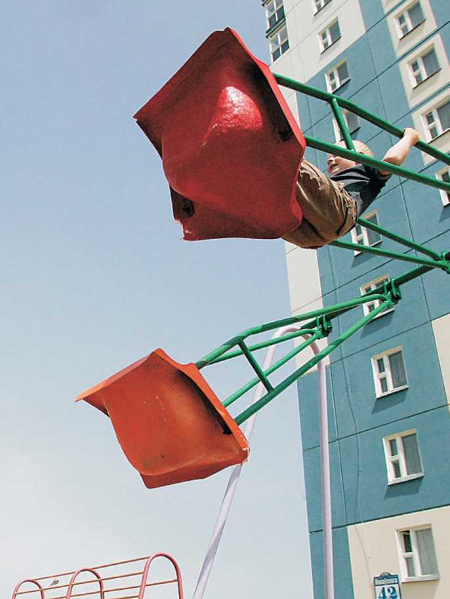
Фото БЕЛТА

